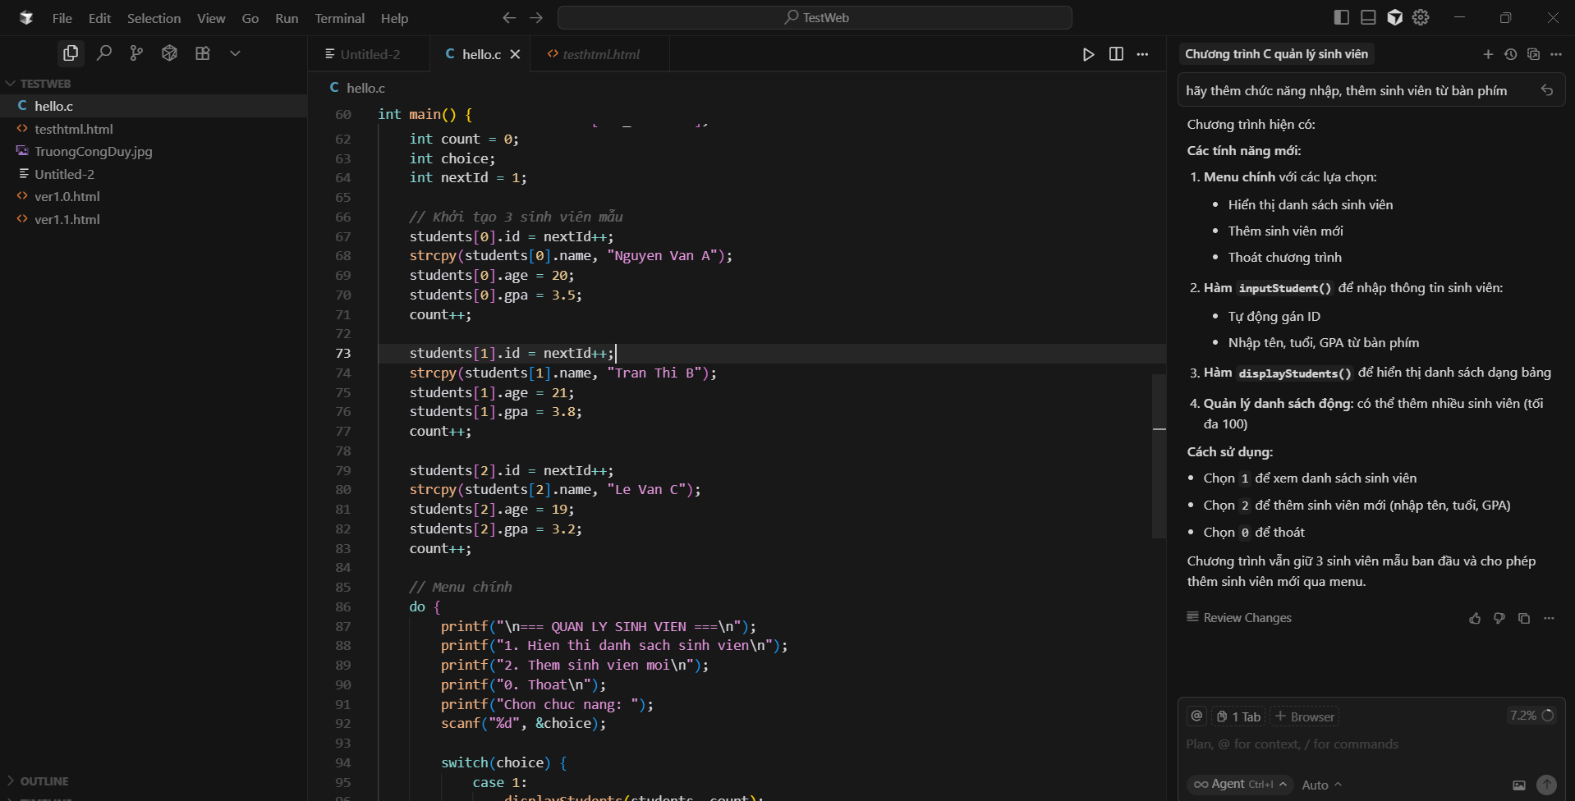
Chỉ cần prompt : sửa lại nhập, them sinh viên vào từ bàn phím.
Ai đã tự động them vào các chức năng đầy đủ cơ bản của một menu them, xoa, thoat chương trình

